Erik Christensen (2016). Musik går direkte i kroppen.
I: Jeppe B. Jessen (red.) Biblioteker og Musik – Perspektiver, side 25-29.
Udgivet af Slots- og kulturstyrelsen 2016

Musik går direkte i kroppen
Af Erik Christensen, PhD i musikterapi og neurovidenskab, Aalborg Universitet

Tænk på et stykke musik, du godt kan lide. Kan musikken fylde din krop med glæde? Giver den dig lyst til at bevæge dig og danse? Kan den fremkalde oplivende rislen ned ad ryggen? Tænk på en slags musik, som du ikke kan lide. Kan den gøre dig irriteret og anspændt? Kan den gøre dig vred og aggressiv? Vil du gerne stoppe musikken eller flygte fra den?

Vi oplever musik med hele kroppen, ikke med hjernen alene. Musikken påvirker din krop, allerede mens du hører eller spiller den første tone. Musikken vækker følelser, den giver impulser til bevægelse, den fanger og fastholder din opmærksomhed, og du kan ikke lukke ørerne. Musikken lader dig ikke i fred. Hvis du sidder hjemme og bliver forstyrret og irriteret af at høre musik gennem væggen, må du overdøve den med noget andet musik, banke vildt på væggen eller gå ud af huset.
Musikken trænger sig på, fordi lyd og musik påvirker kroppen allerede på vejen fra øret til hjernen. Det sker i hjernestammen, som sidder i nakken i forlængelse af rygmarven. Når du hører musik, løber lydimpulserne først fra ørerne ind i hjernestammen, som er et center for sansning og opmærksomhed. Den modtager og bearbejder alle impulser fra syn, hørelse og følesans, og den styrer kroppens livsprocesser. Hjernestammen regulerer dit åndedræt og dit hjerteslag, og den sender elektriske og kemiske signaler ind i hjernen og ud i kroppen. Her begynder musikkens virkning på kroppens fornemmelser, bevægelser og emotionelle reaktioner.
Fra hjernestammen løber lydimpulserne videre til hjernens hørebark, den auditive cortex. Der er auditive cortexområder både i højre og venstre tinding nogle centimeter over øret. Her begynder den bevidste oplevelse af lydens klang, resonans, forandring, bevægelse og tonehøjde. På mindre end et sekund aktiverer musikoplevelsen store netværk, der engagerer næsten alle områder i hjernen.
De auditive cortexområder er ikke alene om at bearbejde lydimpulser og lydoplevelser. De er forbundet med hurtige nervefibre til andre dele af hjernen, som har stor indvirkning på musikoplevelsen. Det er tovejs forbindelser, som hele tiden kommunikerer frem og tilbage. Vi skal se nærmere på nogle hjernefunktioner, som bearbejder opmærksomhed, følelser, bevægelse og hukommelse.

Opmærksomhed og årvågenhed
Hørelsen er utrolig følsom, øret kan skelne bittesmå nuancer og forandringer af lyd. Hørelsen er vigtig for kroppens overlevelse, den fokuserer på begivenheder og faretruende lyde i omverdenen og på aktiviteter og bevægelser, som vi ikke ser med øjet. Før du træder ud på en gade, gør hørelsen dig opmærksom på biler og motorcykler, der nærmer sig.
Det er især hjernestammen, der styrer opmærksomheden. Specialiserede nervekerner i hjernestammen producerer kemiske stoffer, der sprinkles ud i hjernen og påvirker nervecellernes følsomhed. De kaldes signalstoffer eller neurotransmittere, to velkendte stoffer er serotonin og dopamin. Tilsammen regulerer produktionen af neurotransmittere nervesystemets opmærksomhed, årvågenhed og aktive parathed, det der på engelsk sammenfattes til “arousal”. Musik påvirker øjeblikkelig kroppens og sindets arousal. Hurtig, kraftig og spændingsfyldt musik fremkalder høj arousal og animerer kroppen til aktivitet. Langsom, stille og blid musik dæmper arousal og fremmer hvile og afslapning. Nogle forskere mener, at oplevelse af musik og følelser i høj grad styres af en fintmærkende og lynhurtigt skiftende balance mellem forskellige neurotransmittere.

Lystfølelse og belønning
Musik kan fremkalde behagelige og lystfyldte følelser i kroppen. Det hænger sammen med, at musik påvirker belønningssystemer i hjernen. Det er netværk, som kan udløse tilfredsstillelse og lystfølelse ved mad, slik, sex, narkotika og musik. I belønningssystemerne indgår flere forskellige hjerneområder, blandt andet nerveceller i hjernestammen og venstre og højre amygdala, se figur 1.
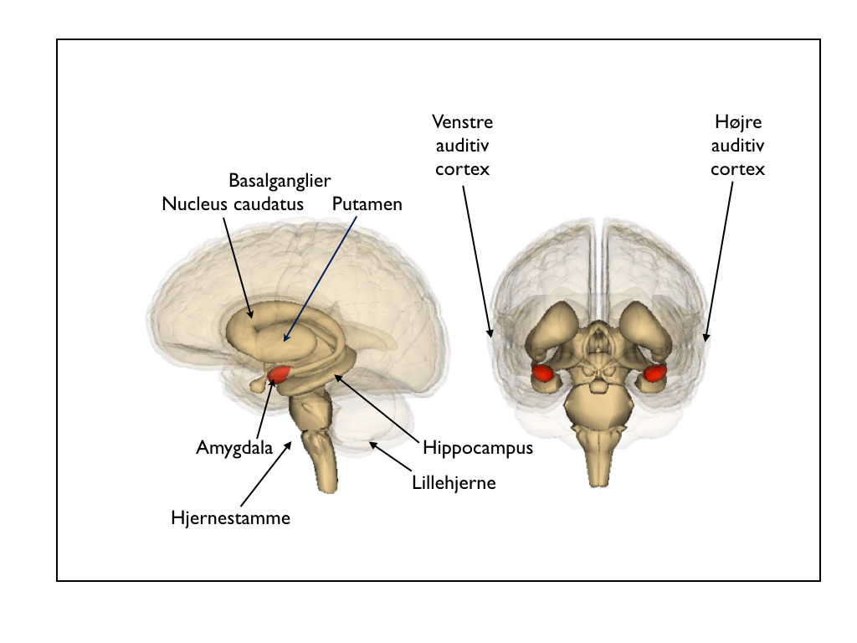
Figur 1. Nogle hjerneområder som aktivt bearbejder musik. Både i venstre og højre side af hjernen findes amygdala, basalganglier og hippocampus. Ligeledes er storhjernen og lillehjernen delt i venstre og højre hemisfære.
Illustration med tilladelse fra Creative Commons license.

Amygdala er en samling af små nervekerner, som registrerer og regulerer både positive og negative følelser, herunder de følelser som musik kan kalde frem. Til belønningssystemerne hører også de to nervekerner, der kaldes nucleus accumbens. De ligger midt i hjernen i nærheden af hjernestammen (ikke vist på figur 1). Neuroforskere er meget opmærksomme på disse nervekerner, fordi de udløser oplevelser af lystfølelse, når de påvirkes af dopamin og andre neurokemiske stoffer, som udsendes fra hjernestammen.
Den stærke kropslige oplevelse af “gåsehud” eller “rislen ned ad ryggen” som musik kan fremkalde hos nogle mennesker, sættes i gang af processer i nucleus accumbens. Det sker ofte, når man hører bestemte steder i velkendt musik. Til oplevelsen hører både forventningen, hvor man glæder sig til det velkendte sted i musikken, og lystfølelsen ved selve højdepunktet nogle sekunder senere. Det kan også ske, at man bliver så følelsesmæssigt berørt eller bevæget af musikken, at der pibler tårer frem i øjnene. Her er det nervekerner i hjernestammen, der udløser glædestårer.
Oplevelser af musikfremkaldte følelser er individuelle og personlige, og følelserne kan beskrives på vidt forskellige måder, se nedenstående afsnit. Forventninger om den lystfyldte oplevelse i belønningssystemerne kan skabe afhængighed af narkotika, slik og sex – måske også af musik.

Musik og bevægelse
Hvem kan sidde stille til en tosset melodi? – sådan lød en invitation til dans i en popsang fra 1950rne. Når vi hører musik med en tydelig regelmæssig puls, kan vi få lyst til danse, slå takt eller nikke med hovedet. Det føles som om puls og takt og rytme griber fat i kroppen, når musik aktiverer netværk i hjernen, der får kroppen til at bevæge sig.
Der er to netværk. Det ene har basis i basalganglierne, som omfatter flere strukturer af nervekerner. De sidder over hjernestammen, nogle er vist på figur 1. Det er basalganglierne der kan opfange musikkens takt og tempo. De arbejder hele tiden på at tilpasse sig taktslagene, og derved kan de igangsætte kropsbevægelser og synkronisere dem med musikken. Musik med et “groove” af flere samtidige rytmemønstre aktiverer i høj grad basalganglierne. Det er også basalganglierne, der styrer vores regelmæssige bevægelser, når vi går og løber, når vi slår søm i med en hammer eller rører rundt i en gryde.
Det andet netværk har basis i lillehjernen, som er tæt forbundet med hjernestammen.
Lillehjernen er med til at kontrollere og justere alle kroppens bevægelser, den er med til at styre dine kropsbevægelser, når du spiller og synger, og den reagerer på lydens forandringer, når du lytter. Lillehjernen kan følge de frit flydende forløb, som vi kan opleve i musik uden fast puls, for eksempel gregoriansk kirkesang og nogle slags ny musik. Kroppen kan følge de musikformer med glidende eller pludselige bevægelser.
Basalganglier og lillehjerne arbejder sammen med de motoriske områder i storhjernen, som planlægger og igangsætter bevægelser. Scanninger af hjernen viser, at musik aktiverer motoriske områder, også når vi sidder stille og lytter til musikken.

Hukommelse og genkendelse
Hvis en popsanger vil have succes med en ny sang, kan han eller hun satse på at synge et refræn, som alle kan huske første gang de hører det. Refrænet sælger sangen. En melodi som vi kan huske, vil vi gerne høre igen – men det kan også ske, at melodien bliver til en “ørehænger”, som spiller sig selv inde i hovedet, så vi ikke kan blive fri for den. Så kan vi forsøge at jage ørehængeren væk med en anden sang.
Musik kan liste sig ind i vores hukommelse og sætte sig fast. Vi kan synge med på danske og udenlandske sange, og vi kan genkende vores yndlingsmusik lige fra den første tone. Gamle mennesker, der er blevet demente og ikke kan huske, liver op og bliver glade, når de hører musik fra deres ungdom. De har glemt næsten alting, men ikke musikken.
Hukommelse er spredt over hele hjernen, men et bestemt område er særlig vigtigt for hukommelsen. Det er hippocampus, den aflange struktur i tindingen, som ses på figur 1. Nogle af de første hjerneforskere syntes, den lignede en søhest, deraf navnet. Hver gang vi husker noget, er hippocampus aktiv med at forstærke nogle nerveforbindelser i hjernen. Hippocampus er også aktiv, når musik vækker følelser. Måske er det derfor, vi er så gode til at huske og genkende den musik, vi godt kan lide.
Når vi spiller, synger og lytter til musik, har vi en fornemmelse af, hvor musikken er på vej hen, og måske kan vi allerede forestille os de næste toner. Hippocampus, lillehjerne, basalganglier og områder i cortex arbejder sammen om at forudsige de næste sekunders musik. Hukommelsen skaber forventning om, at musikken fortsætter på bestemte måder, og vi kan opleve glæde både ved opfyldt forventning og ved stimulerende overraskelser.

Følelsernes mangfoldighed
Mange faktorer har indflydelse på musikfremkaldte følelser. Lytteren reagerer umiddelbart på kendt og ukendt musik. Musikken kan vække personlige erindringer og associationer, og lytterens aktuelle sindstilstand påvirker oplevelsen. Lyttesituationen og andre menneskers tilstedeværelse har også indflydelse på følelserne.
Musiks emotionelle virkninger er et aktuelt forskningsområde med store forskelle i synspunkter og undersøgelsesmetoder. Musiklyttere kan beskrive relationen mellem musik og følelser på to måder. På den ene side følelser som lytteren hører repræsenteret og udtrykt “derude” i musikken. På den anden side følelser fremkaldt af musikken, som lytteren oplever inde i sin egen krop. De to beskrivelser er forskellige, men kan til en vis grad overlappe hinanden.

Forskere har undersøgt tre områder:
1) de basale følelser, 2) en todimensional model af “arousal” og “vurdering”, og 3) nogle særligt musikrelevante æstetiske følelser.

Ad 1) Musik kan høres som udtryk for de basale følelser glæde, tristhed, vrede, frygt og blidhed.
Ad 2) Den todimensionale model beskriver følelser som gradsforskelle på to skalaer. “Arousal” måles på en skala fra lav til høj kropslig og mental aktivering. “Vurdering” måles på en skala fra negativ til positiv vurdering. For eksempel har begejstring høj arousal og positiv vurdering. Vrede har høj arousal og negativ vurdering. Fredfyldthed har lav arousal og positiv vurdering. Tristhed har lav arousal og negativ vurdering. På internettet bruges mange udgaver af den todimensionale model til karakterisering af musik.
Ad 3) På grundlag af spørgeskemaer og lyttetests har nogle forskere foreslået ni følelsesområder, der er særligt relevante for beskrivelse af musikfremkaldte følelser: blidhed, nostalgi, styrke, glædesfyldt aktivitet, spænding, tristhed, betagelse og opløftelse.
Undersøgelserne af musik og følelser er indtil videre baseret på klassisk musik og filmmusik. Forskning baseret på andre musikgenrer mangler stadig.

Dagligdags oplevelser af musik
Vi kan høre musik overalt. Vi kan gå til koncert, lukke op for radioen, spille musik fra internet og CD’er, og vi kan stimulere eller berolige kroppen med musik gennem hovedtelefoner og ørepropper.
Musik kan regulere vores sindsstemninger. Nogle undersøgelser peger på, at vi bruger musik til at give os underholdning, afslapning, fornyet energi, stærk følelsesoplevelse, adspredelse, afløb for følelser, meditation, fordybelse og trøst. Det er ikke så lidt. Og når vi bærer musikken med os på smartphone ud i byen eller ud i naturen, påvirker musikken vores bevidsthed og iscenesætter omgivelserne med stemninger og følelser.
Musiklytning aktiverer mange områder af hjernen, derfor kan musiklytning medvirke til rehabilitering af patienter med hjerneskader. At lytte til rolige vuggesange kan regulere og stabilisere den skrøbelige kropstilstand hos børn, der er født for tidligt og ligger i kuvøse. Aerobics og lignende former for træning bruger musik som en bevidst planlagt “krops-teknologi”, der styrker koordination, motivation, energi og udholdenhed.
At spille og synge sammen er sociale interaktioner, der kan skabe oplevelser af samhørighed, rytmisk synkronisering og fælles følelsesoplevelse. Det neurokemiske stof oxytocin har betydning for empati, velbefindende og sociale relationer, og nogle undersøgelser tyder på at sangundervisning og velforberedt korsang kan fremme deltagernes produktion af oxytocin.
En beskrivelse af “delt affektiv bevægelsesoplevelse”, på engelsk “Shared Affective Motion Experience” præciserer, hvordan mennesker kan have glæde og udbytte af at dele musik. Beskrivelsen foreslår, at når vi hører eller deltager i musik, oplever vi en anden persons nærvær og aktivitet og kan fortolke, efterligne og forudsige personens handlinger. I musikken kan vi lytte efter en anden persons følelsestilstand, energi, dygtighed og initiativ, og vi kan deltage i en musikalsk fortælling med spørgsmål og svar, synkronisering, forudsigelse, afbrydelse og efterligning.

Sammenfattende kan man pege på, at musikudøvelse kan fremme kontakt, koordination og kommunikation, engagement og empati, samarbejde og socialt fællesskab.

